AULA 09: CONTAGEM – PROBABILIDADE CONDICIONAL.

- Exercícios:
Os exercícios da aula 09 já vieram com as respostas, mas vou mandar o que eu colocaria.

I. Os resultados em que a soma é 7 são {1,6} {2,5} {3,4} {4,3} {5,2} {6,1} e apenas em um deles o primeiro é 3. Portanto a probabilidade é de $\frac{1}{6}$.

II. Para saírem 4 caras, temos 1 entre 16 resultados possíveis e 2 entre 3 possibilidades de sequência, totalizando $\frac{1∙2}{3∙16}= \frac{1}{24}$, além de 1 em 3 de escolher a moeda, ou seja, $\frac{1}{24}+\frac{1}{3}= \frac{9}{24}= \frac{3}{8}$. Temos 1 em 3 para escolher a moeda. Assim a probabilidade é de $\frac{\frac{1}{3}}{\frac{3}{8}}= \frac{8}{9}$ .

III. São 3 gavetas com uma moeda de ouro e 2 delas estão na urna 2, portanto a probabilidade é de $\frac{2}{3}$.

AULA 10: GEOMETRIA – CONSTRUÇÕES GEOMÉTRICAS ELEMENTARES.

- Exercícios:

I.
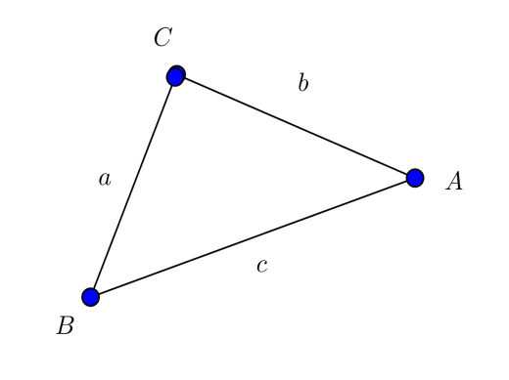

II.
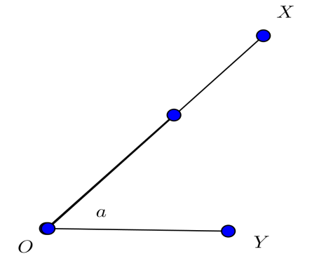

III.
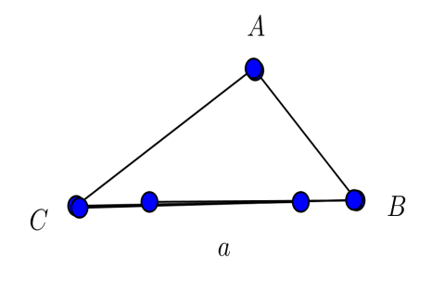

IV.
